

Software Architektur
Software zur Verwaltung von Laufdaten

Milos Babic & Tim Schmiedl

Übungsblatt Nr. 1

2. April 2013
Gliederung
1. Aufgabe 1.1 - Klassendiagramme 3
1.1 Überblick und Entitäten 3
1.2 Schnittstellen 5
1.3 Businesslogik und Stammdatenverwaltung 6
1.4 Statistiken 7

Verzeichnis der Abbildungen
Abb. 1: Überblick und Entitäten 3
Abb. 2: Schnittstellen 5
Abb. 3: Businesslogik 6
Abb. 4: Statistiken 7

Aufgabe 1.1 - Klassendiagramme

Überblick und Entitäten
- Überblick und Entitäten
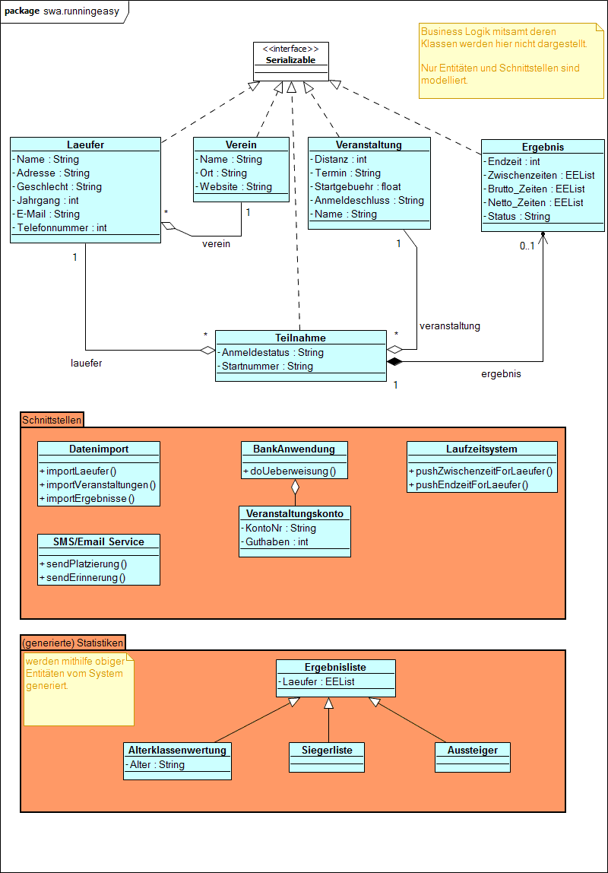
Das erste Diagramm zeigt eine Übersicht des Softwaresystems. Vor allem wurden hier die Entitäten und Schnittstellen modelliert.
Businesslogik wurde wird hier noch nicht genauer spezifiziert.
Im obigen Drittel des Diagramms sind die Entitäten der Anwendung beschrieben. Diese entsprechen den Datentypen des Systems und beinhalten damit keinerlei Logik. Daher besitzen sie abgesehen von „Getter“ und „Setter“ keine Methoden, wobei aus Übersichtsgründen diese „Getter“ und „Setter“ auch nicht aufgezählt sind. Alle dieser Entitäten sollen persistent sein und dementsprechend auch in der Datenbank in jeweiligen Tabellen gespeichert. Außerdem spielen sie vermutlich später in der Kommunikation zwischen Server und Client als „ Nachrichten-Objekte“ (evtl. über Zwischenstationen wie Data Transfer Objects „DTOs“ ) eine wichtige Rolle.
Im unteren Teil befindet sich eine Übersichtliche Darstellung der vorhanden Schnittstellen, sowie die Statistikkomonente. Zu beiden Komponenten gibt es noch detaillierte einzelne Diagramme.

Schnittstellen
- Schnittstellen
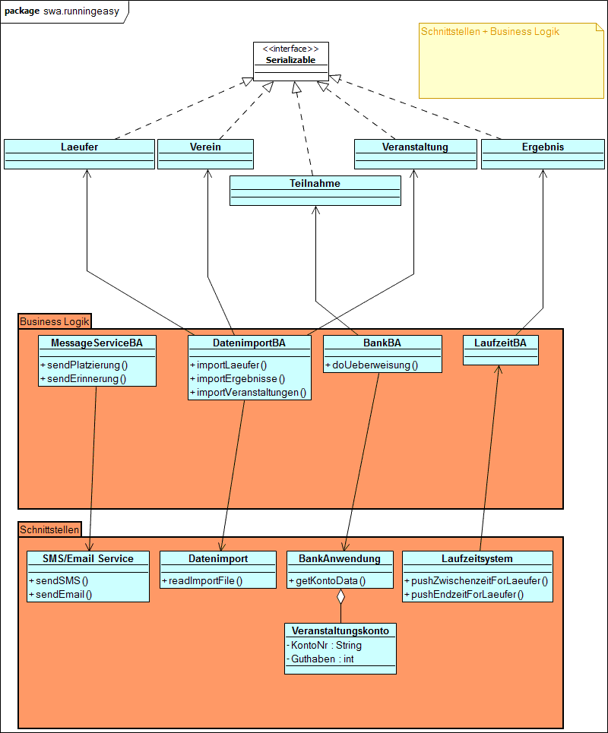
Aus der Aufgabenbeschreibung gingen mindestens vier Schnittstellen hervor. Darunter befindet sich der Datenimport, eine Bankanwendung, ein Laufzeitsystem und ein SMS/Email-Service.
Diese Schnittstellen werden durch die jeweiligen BA-Klassen (Business-Activity) im System implementiert.

Businesslogik und Stammdatenverwaltung
- Businesslogik
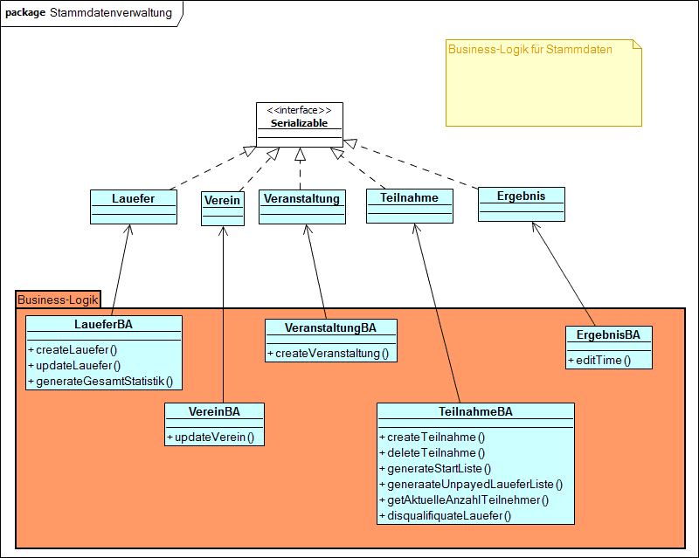
Im obigen Diagramm ist der wichtigste Teil der Businesslogik des Systems dargestellt.
Für jede der Entitäten gibt es eine entsprechende BA-Klasse welche die Interaktion übernimmt und alle Use-Cases der Anwendung abdeckt.

Statistiken
- Statistiken
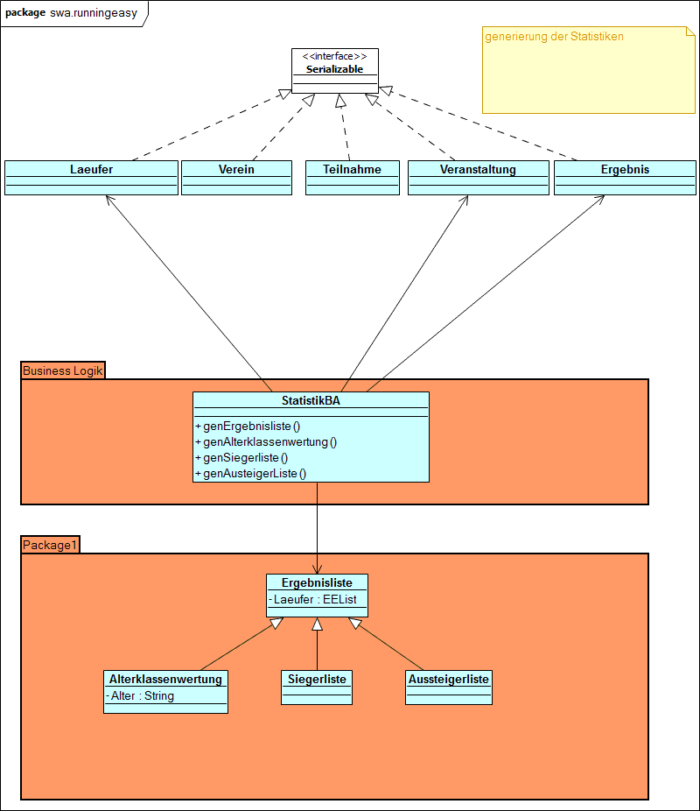
In unserem Lösungsansatz werden jegliche Statistiken durch das System aus den oben beschrieben Entitäten generiert. Somit halten sie nur Zusammenfassungen (zumeist Listen verschiedener Sichten auf Ergebnisse der Teilnehmer einer Veranstaltung) und Gruppierungen von Ergebnissen fest.
Da es keine explizite Anforderungsbeschreibung der Statistiken gibt, handelt sich es bei unserem Ansatz hierbei um flüchtige Daten, d.h. sie werden vom System erzeugt um beispielsweise auf einer Website angezeigt oder als PDF exportiert zu werden, sie werden jedoch nicht persistent in Datenbank hinterlegt.

